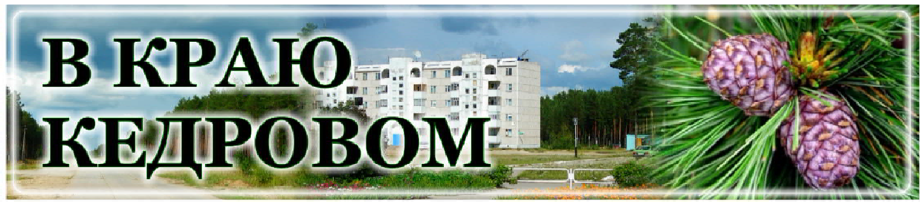
Газета г. Кедрового
№19 (1734) четверг, 9 мая 2024 г.
9 ÌÀß - ÄÅÍÜ ÏÎÁÅÄÛ

Уважаемые ветераны Великой Отечественной! Дорогие земляки!
От всей души поздравляем вас с главным праздником страны и каждой семьи - Днем Великой Победы!
Этот праздник со слезами на глазах наполнен чувством особой гордости за нашу страну и Поколение Победителей. 9 Мая мы низко кланяемся дорогим ветеранам и отдаем дань памяти всем, кто навечно остался в Бессмертном полку.
Вот уже 79 лет Победный Май напоминает нам, какую невероятно высокую цену заплатила каждая семья нашей страны за свободу, за будущее, за мир во всем мире. Наш народ выстрадал право жить по совести, ценить достижения дедов и прадедов, дорожить героической историей страны, защищать наши национальные идеалы от новых угроз.
Дорогие наши ветераны! Дай вам Бог долгих лет жизни, счастья, радости и крепкого здоровья! Уважаемые жители Томской области, будем достойны Поколения Победителей в делах и мыслях!
С Днем Великой Победы, дорогие земляки!
Губернатор Томской области Владимир МАЗУР
Председатель Законодательной Думы Томской области Оксана КОЗЛОВСКАЯ

Дорогие друзья!
Поздравляю вас с Днем Победы!
Это великий, священный, самый главный праздник нашего народа. В нем торжество добра над злом, самоотверженный труд и гордое Знамя Победы на Рейхстагом. Подвиг солдата, защитившего нас в годы Великой Отечественной войны, будет жить вечно в наших сердцах. Всего несколько десятилетий назад каждая пядь родной земли была полита кровью. Но поколение победителей сумело не только героически принять на себя удар вероломного и жестокого врага, но и дать ему отпор, а затем построить мирную счастливую жизнь на разоренных войной территориях. Низкий поклон фронтовикам, труженикам тыла, детям войны - всем, кто принял удар неприятеля и выстоял. Всем, кто возродил родные города и села, дал возможность новым поколениям
свободно жить, трудиться, растить детей.
Сегодня наша страна снова дает отпор врагу. Герои нового времени демонстрируют пример доблести и любви к Родине - как наши деды и прадеды. Мы должны сделать все, чтобы наши дети и внуки знали историю родной страны, гордились ее победами.
Уважаемые земляки! Примите самые искренние пожелания праздничного настроения, благополучия, здоровья, процветания и мирного неба над головой! Пусть этот великий день объединит всех нас в славных трудах на благо Родины!
Депутат Законодательной Думы Томской области, генеральный директор ООО "Газпром трансгаз Томск" В.И. БОРОДИН

Дорогие ветераны Великой Отечественной войны! Уважаемые жители муниципального образования!
Примите самые искренние поздравления с Днем Победы в Великой Отечественной войне!
С каждым годом время все дальше уносит нас от этого великого дня. Но и сегодня, как и в далеком мае 1945-го, День Победы наполняет наши сердца радостью обретения мира, свободы и глубокой болью невосполнимых утрат.
И сколько бы лет ни отделяло нас от победного мая 1945 года, память о событиях Великой Отечественной войны, о людях, вынесших на своих плечах все тяготы военного лихолетья, а потом восстановивших страну из руин, будет жить вечно.
Мы навсегда останемся верны славным боевым и трудовым традициям, заложенным поколением фронтовиков, и будем чтить память о войне и ее героях, передавая молодежи эту священную вахту Памяти.
Сегодня российские военные, мобилизованные и добровольцы продолжают их героический путь, борются за мир без нацизма и фашизма. Участники спецоперации на Украине и в Донбассе проявляют мужество, воюют так, как воевали их деды и прадеды. И мы уверены:
победа будет за нами!
Пусть в эти праздничные дни отступят все тревоги, светлое настроение придет в каждый дом. От всей души желаем ветеранам здоровья, долгих и спокойных дней жизни, душевного тепла, внимания и заботы близких!
Всем крепкого здоровья, счастья, уверенности в завтрашнем дне!

С Днем Победы!
В КРАЮ КЕДРОВОМ
№19 (1734) 9 мая 2024 г.
1
Мэр города Кедрового Н.А. СОЛОВЬЕВА
Председатель Думы города Кедрового Л.В. ГОЗА

Уважаемые ветераны, труженики тыла, дети войны!
Поздравляем вас с Днём Победы!!
Этот праздник дорог каждому россиянину. Память о тех далёких событиях священна, она живёт в наших сердцах, она объединяет нас. Низкий поклон нашим ветеранам, труженикам тыла, всем тем, кого коснулось лихолетье войны, за тот подвиг, который вы совершили во имя нашей мирной и счастливой жизни!
И пусть ваше детство было тяжёлым, полуголодным, но теперь пусть ваша жизнь будет спокойной, мирной и благополучной. Мы гордимся вашей выдержкой, стойкостью и силой воли. Война воспитала вас отважными и серьёзными ребятами. Желаем, чтобы ваши внуки и правнуки никогда не познали ничего подобного,
чтобы в ваших семьях царило счастье, взаимопонимание.
Желаем вам здоровья и достатка. Желаем уважения и почёта. Желаем любви и заботы родных людей. Желаем запомнить все грустные моменты военного детства весёлыми приключениями с внуками и правнуками.
Примите самые искренние пожелания крепкого здоровья, бодрости духа, любви и заботы близких людей! Будьте здоровы, бодры и счастливы! С Днём Победы! Городской совет ветеранов
ÓÂÀÆÀÅÌÛÅ ÆÈÒÅËÈ È ÃÎÑÒÈ ÌÓÍÈÖÈÏÀËÜÍÎÃÎ ÎÁÐÀÇÎÂÀÍÈß!
9 мая 2024 года в 12:00 часов в с. Пудино на центральной площади состоится митинг, посвященный Дню Победы.
Расписание движения дополнительного рейса пассажирского автотранспорта по маршруту:
- г. Кедровый - с. Пудино, время отправления в 10:40 час.
Дата, время  проведения | Мероприятия | Место  проведения
четверг 09.05.  12:00 | - «Бессмертный полк» – акция-шествие
- «Медаль за бой, медаль за труд из одного металла льют» –
торжественный митинг
12:30  13:00 |  | Центральная площадь с. Пудино
- Концертная программа,
посвящённая празднованию Дня Победы
13:00 | - «Была весна – весна Победы» – организация фотозоны
 | - «Турнир Победы» – открытый турнир по волейболу среди смешанных команд | Комплексная спортивная площадка с. Пудино
14:00
Администрация города Кедрового
ÏÀÌßÒÍÛÅ ÄÀÒÛ ÂÎÅÍÍÎÉ ÈÑÒÎÐÈÈ ÐÎÑÑÈÈ
9 ÌÀß - ÄÅÍÜ ÏÎÁÅÄÛ!

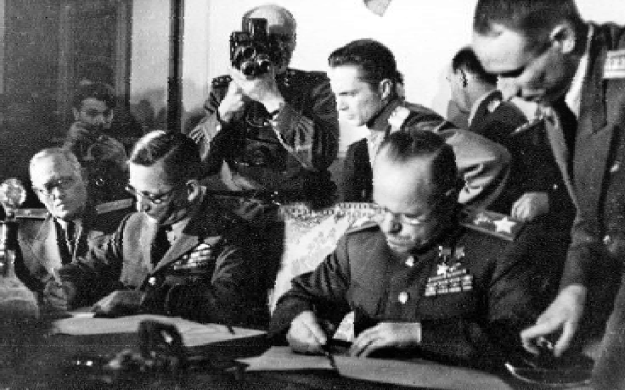
79 лет назад пришел на землю долгождан- ный праздник - День Победы. Героическими усилиями солдат Великой Отечественной войны и тружеников тыла была отвоевана независимость нашей Родины. Время не изгладило из человеческой памяти беспри- мерный подвиг победителей. Память о тех, кто сражался с оружием в руках, кто держал бес- сменную трудовую вахту, будет жить в веках.
8 мая 1945 года в Берлине представи- телями союзных стран и германского прави- тельства был подписан акт о безоговорочной
капитуляции Германии. С этого момента победа над немецким фашизмом была официально записана в историю человечества. 9 мая 1945 года в 10 часов вечера по московскому времени из сооб- щения Совинформбюро советский народ узнал об окончании Великой Отечественной войны.
В обращении И.В. Сталина к советскому народу 9 мая говори- лось: "Теперь мы можем с полным основанием заявить, что наступил исторический день окончательного разгрома Германии, день Великой Победы нашего народа над германским империализмом. Великие жертвы, принесенные нами во имя свободы и независи- мости нашей Родины, неисчислимые лишения и страдания, пережи- тые нашим народом в ходе войны, напряженный труд в тылу и на фронте, отданный на алтарь Отечества, не прошли даром и увенча- лись полной победой над врагом. Вековая борьба славянских народов за свое существование и свою независимость окончилась победой над немецкими захватчиками и немецкой тиранией. Отныне над Европой будет развеваться великое знамя свободы народов и мира между народами… С победой вас, мои дорогие соотечествен- ники и соотечественницы!".
Церемония подписания акта о капитуляции началась в полночь 8 мая 1945 года в зале бывшего немецкого военно-инженерного училища в Карлсхорсте, в восточной части Берлина. Руководил церемонией маршал Г.К. Жуков. Представители верховных коман- дований вооруженных сил СССР и союзных войск заняли места за столом у стены зала. За длинными столами, покрытыми зеленым сукном, сидели генералы Красной армии. На церемонии также присутствовали многочисленные советские и иностранные журна-
посадили за отдельный стол, недалеко от входа. В. Кейтель подтвердил готовность подписать "Акт о безоговорочной капитуля- ции" и предъявил документ о полномочиях германских представителей, подписанный К. Дёницем. Маршал Г.К. Жуков предложил немцам подойти к столу союзников и подпи- сать "Акт о безоговорочной капитуляции". Фельдмаршал В. Кейтель и генерал-полков- ник Г. Штумпф подписали подготовленный документ, и после этого германским предста- вителям было предложено покинуть зал. Подписание "Акта о безоговорочной капиту-
ляции Германии" было закончено в 00 часов 43 минуты 9 мая 1945 г. В Советском Союзе 9 мая было объявлено праздником Победы. Подписав этот документ, немецкие представители согласились на безоговорочную капитуляцию всех вооруженных сил Германии на суше, на море и в воздухе. Был отдан приказ всем германским вооруженным силам прекратить военные действия в полночь 8 мая 1945 г., оставаться на своих местах и полностью разоружить- ся. Германское верховное командование обязалось обеспечить выполнение всех приказов верховных командований Красной Армии и союзных экспедиционных сил. Подписанный акт не мог служить препятствием к замене его другим генеральным документом о капитуляции, заключенным Объединенными Нациями или от их имени.
Разгром гитлеровской Германии и ее союзников в Европе достиг- нут в результате совместных действий Советского Союза, его западных союзников и сил антифашистского Сопротивления. Отда- вая дань уважения всем борцам против фашизма, следует признать, что главная заслуга в разгроме гитлеровской Германии принадлежит СССР. Историческое и мировое значение победы СССР в Великой Отечественной войне заключается не только в освобождении своей территории и сохранение целостности своей Родины, но и в осво- бождении народов Европы от фашистских захватчиков. Именно под ударами советских войск рухнула оборонительная стратегия вер- махта, и развалился блок фашистских государств. Цена, заплачен- ная народами СССР за победу над фашизмом, была чрезвычайна велика. Поэтому 9-ого мая мы празднуем не только великий День Победы, но и День Памяти, Скорби и Героического самопожертвова-

листы. Г.К. Жуков открыл заседание и распорядился пригласить в зал представителей германского главного командования. Немцев
ния.
МУ "Кедровская ЦБС" библиотекарь Л.В. КАРПОВА
Информация взята из открытых источников

15 ÌÀß - ÌÅÆÄÓÍÀÐÎÄÍÛÉ ÄÅÍÜ ÑÅÌÜÈ

Уважаемые жители муниципального образования!
Поздравляем вас с замечательным праздником - Международным днем семьи! Семья - это опора и защита для каждого из нас, наш главный источник сил,
вдохновения и энергии для воплощения намеченного. Основным ее назначением является рождение и воспитание детей. В семье ребенок учится постигать секреты общения между людьми, учится любви и заботе. Через нее из поколения в поколение передаются мудрость и знания. Каждый наш шаг и дела каждого нового дня - это стремление сохранить мир, покой и благополучие в доме, вырастить детей целеустрем- ленными, грамотными и отзывчивыми людьми.
Нетрудно создать семью, труднее ее сохранить в череде будней и трудностей жизненных обстоятельств. В нашем муниципальном образовании много супружеских пар, прошедших через десятилетия совместной жизни, сохранивших любовь и заботу друг о друге, вырастивших достойных детей. Их родительский труд, терпение достойны восхищения и являются примером для молодого поколения.
Желаем каждой семье взаимоуважения и согласия между родителями и детьми. Пусть новый день встречает вас взглядом родного, близкого человека. Мира, процветания, домашнего уюта и крепкого вам здоровья! Будьте счастливы!
Мэр города Кедрового Н.А. СОЛОВЬЕВА
Председатель Думы города Кедрового Л.В. ГОЗА

ÐÓÁÈÍÎÂÛÉ ÞÁÈËÅÉ!
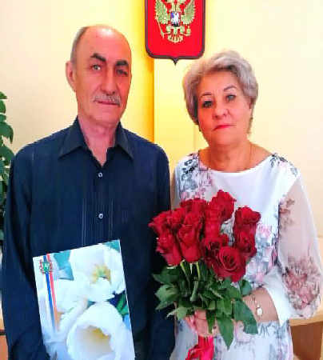
Рубиновой свадьбой отмечают 40-летие совместной супружеской жизни. Этот
юбилей не так распространен, как серебряная и золотая свадьбы, но это не делает его менее интересным и торжественным. Прожить 40 лет вместе в счастливом браке - это своеобразный талант. Таким талантом обладают наши земляки Юрченко Николай Иванович и Надежда Ильинична, которые отпраздновали свой юбилей 30 апреля 2024 года в отделе ЗАГС города Кедрового.
За эти 40 лет Николай Иванович и Надежда Ильинична вместе прошли через разные испытания, радости и горести, оттачивали свои отношения и учились понимать друг друга с полуслова, полувзгляда. Спустя годы их совместная жизнь такая же яркая, красивая и прочная, как рубин. Чем дольше длится семейный союз, тем он более ценен для мужа и жены. Их уже радуют две внучки, очень надеются вместе понянчить и правнуков. В честь 40-летия совместной жизни имена рубиновых юбиляров занесе- ны в книгу почетных юбиляров города Кедрового. Им вручены поздравительные письма губернатора Томской области Владимира Мазура и Администрации города Кедрового.

Уважаемые Николай Иванович и Надежда Ильинична!
Мы с радостью готовы поздравлять с сорокалетней датой ваш союз!
Вы сохранили прочность брачных уз.
И дай вам Бог и дальше вместе жить, заботу и любовь в сердцах хранить!

Отдел ЗАГС города Кедрового

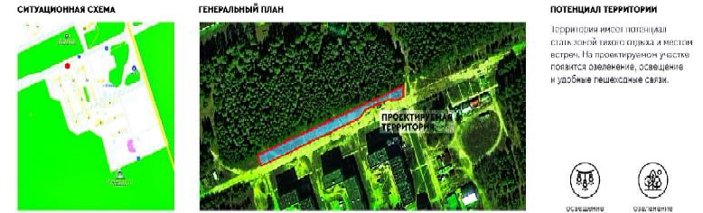
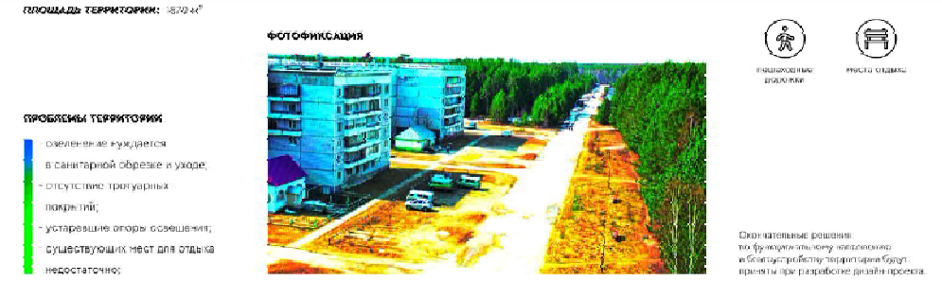
ÐÅÉÒÈÍÃÎÂÎÅ ÃÎËÎÑÎÂÀÍÈÅ!
По всей России прошло рейтинговое голосование по благоустройству. В голо- совании приняло участие 603 жителя нашего муниципального образования.

В результате голосования победителем стала общественная территория во 2 мик- рорайоне г. Кедрового (напротив жилых домов №№ 11, 12, 13).

Голоса распределились следующим образом:
412 голосов за общественную терри- торию во 2 микрорайоне г. Кедрового (напротив жилых домов №№ 11, 12, 13).

191 голос за общественную территорию в 1 микрорайоне г. Кедрового (между жилыми домами № 10 и № 16).

Спасибо всем, кто принял участие в рейтинговом голосовании!

Администрация города Кедрового

13 ÌÀß
Ï

ÎÍÅÄÅËÜÍÈÊ
05.00 Доброе Утро 0+
09 .00 , 13.00, 16.00,
03.00 Новости
09.05 Модный приго-
вор 0+
09.55 Жить здорово! 16+
10.40 Х/ф "АНИМАТОР" 16+

13 - 19
ÌÀß
ÏÐÎÃÐÀÌÌÀ
ÒÂ
04.50 Т/с "УЛИЦЫ РАЗБИТЫХ ФОНА- РЕЙ" 16+
06 .30 Утро. Самое
лучшее 16+
08.00, 10.00, 13.00, 16.00, 19.00,
23.35 Сегодня
08.25, 10.35 Т/с "ПЁС" 16+
13.25 Чрезвычайное происше-
ствие 16+

12.20, 13.30, 00.55, 01.40, 02.25,
03.05, 03.55 Подкаст.Лаб 16+
15.00, 18.15 Информационный
канал 16+
16.15 Давай поженимся! 16+
17.05 Мужское / Женское 16+
18.00 Вечерние новости
19.55 Куклы наследника Тутти 16+
21.00 Время
21.45 Т/с "ИЩЕЙКА" 16+
22.40 Большая игра 16+
21.45 Т/с "ИЩЕЙКА" 16+
22.45 Большая игра 16+
23.45, 00.30, 01.15, 02.00, 02.45,
03.05, 03.35 Подкаст.Лаб 16+
05.00, 09.30 Утро России 12+
09.00, 14.30, 21.05 Местное
время. Вести-Томск
09.55 О самом главном 12+
11.00, 14.00, 16.00, 20.00 Вести
11.30, 17.30 60 минут 12+
11.30, 17.30 60 минут 12+
14.55 Наши 12+
16.30 Малахов 16+
21.20 Т/с "СВЕТ В ОКНЕ" 16+
23.30 Вечер с Владимиром Со- ловьёвым 12+
02.05 Т/с "ТАЙНЫ СЛЕД- СТВИЯ" 16+
03.45 Т/с "ВЕРСИЯ" 16+
04.50 Т/с "УЛИЦЫ РАЗБИТЫХ ФОНА-
14.00 Место встречи 16+
16.45 За гранью 16+
17.50 ДНК 16+
20.00 Т/с "ДЕЛЬФИН" 16+
22.15, 00.00 Т/с "ЗАПАСНЫЙ
ВЫХОД" 16+
00.55 Поздняков 16+
01.10 Мы и наука. Наука и мы 12+
02.10 Т/с "ОБЪЯВЛЕН В РО- ЗЫСК" 16+

23.40 Х/ф "ОБЫКНОВЕННЫЙ
ФАШИЗМ-2" 18+
14.55 Наши 12+
16.30 Малахов 16+
21.20 Т/с "СВЕТ В ОКНЕ" 16+
РЕЙ" 16+
06 .30 Утро. Самое
лучшее 16+
ÏßÒÍÈÖÀ
- ÌÀß

05.00, 09.30 Утро России 12+
09.00, 14.30, 21.05 Местное
время. Вести-Томск
09.55 О самом главном 12+
11.00, 14.00, 16.00, 20.00 Вести
11.30, 17.30 60 минут 12+
14.55 Наши 12+
16.30 Малахов 16+
21.20 Т/с "СВЕТ В ОКНЕ" 16+
23 .30 Вечер с Владимиром Соловьёвым 12+
02.05 Т/с "ТАЙНЫ СЛЕД- СТВИЯ" 16+
03.45 Т/с "ВЕРСИЯ" 16+

04.50 Т/с "УЛИЦЫ
23.30 Вечер с Владимиром Со- ловьёвым 12+
02.05 Т/с "ТАЙНЫ СЛЕД- СТВИЯ" 16+
03.45 Т/с "ВЕРСИЯ" 16+

04.50 Т/с "УЛИЦЫ РАЗБИТЫХ ФОНА- РЕЙ" 16+
06 .30 Утро. Самое
лучшее 16+
08.00, 10.00, 13.00, 16.00, 19.00,
23.35 Сегодня
08.25, 10.35 Т/с "ПЁС" 16+
13.25 Чрезвычайное происше-
ствие 16+
14.00 Место встречи 16+
08.00, 10.00, 13.00, 16.00, 19.00,
23.35 Сегодня
08.25, 10.35 Т/с "ПЁС" 16+
13.25 Чрезвычайное происше-
ствие 16+
14.00 Место встречи 16+
16.45 За гранью 16+
17.50 ДНК 16+
20.00 Т/с "ДЕЛЬФИН" 16+
22.15, 00.00 Т/с "ЗАПАСНЫЙ
ВЫХОД" 16+
00.55 Т/с "ФОРС-МАЖОР" 16+
02.50 Т/с "ОБЪЯВЛЕН В РО- ЗЫСК" 16+
04.20 Т/с "АГЕНТСТВО СКРЫ- ТЫХ КАМЕР" 16+
05.00 Доброе Утро 0+
09 .00, 13.00 , 16 .00
Новости
09.10 Модный приго-
вор 0+
10.00 Жить здорово! 16+
10.50, 13.30 Информационный
канал 16+
16.15 Давай поженимся! 16+
17.05 Мужское / Женское 16+
18.00 Вечерние новости
18.40 Человек и закон 16+
19.45 Поле чудес 16+
21.00 Время
21.45 Х/ф "СТРАСТИ ПО МАТ- ВЕЮ" 16+
00.00, 00.45, 01.30, 02.15, 03.00,

РАЗБИТЫХ ФОНА- РЕЙ" 16+
16.45 За гранью 16+
17.50 ДНК 16+
×ÅÒÂÅÐÃ
16 ÌÀß
03.45, 04.20, 04.55, 05.30 Под-
каст.Лаб 16+

06 .30 Утро. Самое
лучшее 16+
08.00, 10.00, 13.00, 16.00, 19.00,
23.35 Сегодня
08.25, 10.35 Т/с "ПЁС" 16+
13.25 Чрезвычайное происше-
ствие 16+
14.00 Место встречи 16+
16.45 За гранью 16+
17.50 ДНК 16+
20.00 Т/с "ДЕЛЬФИН" 16+
22.15, 00.00 Т/с "ЗАПАСНЫЙ
ВЫХОД" 16+
00.55 Т/с "ФОРС-МАЖОР" 16+
04.20 Т/с "АГЕНТСТВО СКРЫ- ТЫХ КАМЕР" 16+
14 ÌÀß
Â

ÒÎÐÍÈÊ
05.00 Доброе Утро 0+
09.00, 13.00 , 16.00,
03.00 Новости
09.05 Модный приго-
вор 0+
09.55 Жить здорово! 16+
10.45, 13.20, 18.15 Информа-
ционный канал 16+
16.15 Давай поженимся! 16+
17.05 Мужское / Женское 16+
18.00 Вечерние новости
19.55 Куклы наследника Тутти 16+
21.00 Время
20.00 Т/с "ДЕЛЬФИН" 16+
22.15, 00.00 Т/с "ЗАПАСНЫЙ
ВЫХОД" 16+
00.55 Т/с "ФОРС-МАЖОР" 16+
04.20 Т/с "АГЕНТСТВО СКРЫ- ТЫХ КАМЕР" 16+
15 ÌÀß
Ñ

ÐÅÄÀ
05.00 Доброе Утро 0+
09.00, 13.00, 16 .00,
03.00 Новости
09.05 Модный приго-
вор 0+
09.55 Жить здорово! 16+
10.45, 13.20, 18.15 Информа-
ционный канал 16+
16.15 Давай поженимся! 16+
17.05 Мужское / Женское 16+
18.00 Вечерние новости
19.55 Куклы наследника Тутти 16+
21.00 Время
21.45 Т/с "ИЩЕЙКА" 16+
22.45 Большая игра 16+
23.45, 00.30, 01.15, 02.00, 02.45,
03.05, 03.35 Подкаст.Лаб 16+
05.00, 09.30 Утро России 12+
09.00, 14.30, 21.05 Местное
время. Вести-Томск
09.55 О самом главном 12+
11.00, 14.00, 16.00, 20.00 Вести
05.00 Доброе Утро 0+
09 .00, 13.00, 16.00,
03.00 Новости
09.05 Модный приго-
вор 0+
09.55 Жить здорово! 16+
10.45, 13.20, 18.15 Информа-
ционный канал 16+
16.15 Давай поженимся! 16+
17.05 Мужское / Женское 16+
18.00 Вечерние новости
19.55 Куклы наследника Тутти 16+
21.00 Время
21.45 Т/с "ИЩЕЙКА" 16+
22.45 Большая игра 16+
23.45, 00.30, 01.15, 02.00, 02.45,
03.05, 03.35 Подкаст.Лаб 16+
05.00, 09.30 Утро России 12+
09.00, 14.30, 21.05 Местное
время. Вести-Томск
09.55 О самом главном 12+
11.00, 14.00, 16.00, 20.00 Вести
11.30, 17.30 60 минут 12+
14.55 Наши 12+
16.30 Малахов 16+
21.20 Т/с "СВЕТ В ОКНЕ" 16+
23.30 Вечер с Владимиром Со- ловьёвым 12+
02.05 Т/с "ТАЙНЫ СЛЕД- СТВИЯ" 16+
03.45 Т/с "ВЕРСИЯ" 16+

05.00, 09.30 Утро России 12+
09.00, 14.30, 21.15 Местное
время. Вести-Томск
09.55 О самом главном 12+
11.00, 14.00, 16.00, 20.00 Вести
11.30, 17.30 60 минут 12+
14.55 Судьба человека с Бори- сом Корчевниковым 12+
16.30 Прямой эфир 16+
21.30 Удивительные люди. Но- вый сезон. Финал 12+
00.20 Х/ф "ТАМ, ГДЕ НАС НЕТ"
12+

04.50 Т/с "УЛИЦЫ РАЗБИТЫХ ФОНА- РЕЙ" 16+
06 .30 Утро. Самое
лучшее 16+
08.00, 10.00, 13.00, 16.00, 19.00
Сегодня
08.25, 10.35 Т/с "ПЁС" 16+
13.25 Чрезвычайное происше-
ствие 16+
14.00 Место встречи 16+
16.50 ДНК 16+
17.55 Жди меня 12+
20.00 Т/с "ДЕЛЬФИН" 16+
22.15 Т/с "ЗАПАСНЫЙ ВЫХОД"
16+
00.00 Своя правда 16+
02.10 Квартирный вопрос 0+
03.00 Т/с "ОБЪЯВЛЕН В РО- ЗЫСК" 16+

- ÌÀß
Ñ

ÓÁÁÎÒÀ
- ÌÀß

ÎÑÊÐÅÑÅÍÜÅ
Â

06.00 Доброе утро.
Суббота 12+
09.00 Умницы и умни- ки 12+
09.45 Слово пастыря 0+
10.00, 12.00 Новости
10.15 Наше всё 12+
11.05 ПроУют 0+
12.15 Поехали! 12+
13.10 Прерванный полет Гар- ри Пауэрса 16+
15.00 Мариуполь. Возвраще-
ние домой 16+
16.50 Я люблю мою страну 0+
18.00 Вечерние новости
18.20 Х/ф "СТРАСТИ ПО МАТ- ВЕЮ" 16+
21.00 Время
21.35 Сегодня вечером 16+
23.00 Х/ф "АНАТОМИЯ ПАДЕ- НИЯ" 18+
01.55, 02.40, 03.25, 04.10, 04.55,
05.30 Подкаст.Лаб 16+
05.00 Утро России. Суббота 12+
08.00 Местное время. Вести- Томск
08.20 Местное время. Суббота
08.35 По секрету всему свету 12+
09.00 Формула еды 12+
09.25 Пятеро на одного 12+
10.10 Сто к одному 12+
11.00, 14.00, 17.00, 20.00 Вести
11.50 В кругу друзей 12+
12.50 Доктор Мясников 12+
14.50 Юмор! Юмор! Юмор!!! 16+
17.50 Привет, Андрей! 12+
21.00 Х/ф "ВЕСНА ЗАПОЗДА- ЛАЯ" 16+
00.35 Х/ф "ЛЮБОВЬ ПОД МИК- РОСКОПОМ" 12+
04.05 Х/ф "КРАСОТКА" 12+

04.50 Т/с "УЛИЦЫ РАЗБИТЫХ ФОНА- РЕЙ" 16+
06.20 Жди меня 12+
07.20 Смотр 0+
08.00, 10.00, 16.00 Сегодня
08.20 Поедем, поедим! 16+
09.20 Едим дома 0+
10.20 Главная дорога 16+
11.00 Живая еда с Сергеем Ма- лозёмовым 12+
12.00 Квартирный вопрос 0+
13.00 Секрет на миллион 16+
15.00 Своя игра 0+
16.20 ЧП. Расследование 16+
17.00 Следствие вели... 16+
19.00 Центральное телевиде-
ние 16+
20.20 Ты не поверишь! 16+
21.20 "Звезды". Финал 16+
00.00 Международная пилора-
ма 18+
00.50 Захар Прилепин. Уроки русского 12+
01.20 Квартирник НТВ у Маргу- лиса 16+
02.35 Дачный ответ 0+
03.30 Т/с "ОБЪЯВЛЕН В РО- ЗЫСК" 16+
06 .00, 10.00 , 12 .00
Новости
06.10, 00.30, 01.15,
02.00, 02.45, 03.30,
04.15 Подкаст.Лаб 16+
06.55 Играй, гармонь люби- мая! 12+
07.40 Часовой 12+
08.10 Здоровье 16+
09.20 Мечталлион. Нацио-
нальная Лотерея 12+
09.40 Непутевые заметки 12+
10.15 Играем свадьбу! 12+
11.05 Жизнь других 12+
12.15 Повара на колесах 12+
13.10 Видели видео? 0+
14.50 Телевидение изнутри 16+
18.00 Вечерние новости
19.00 Три аккорда. Новый се- зон 16+
21.00 Время
23.00 Мариуполь. Возвраще-
ние домой 16+
06.10, 01.05 Х/ф "МАМИНА ЛЮ-
БОВЬ" 12+
08.00 Местное время. Воскре- сенье
08.35 Когда все дома 12+
09.25 Утренняя почта 12+
10.10 Сто к одному 12+
11.00, 17.00 Вести
12.00 Большие перемены 12+
13.00 Х/ф "НЕ ТВОЁ ДЕЛО" 12+
17.50 Песни от всей души 12+
20.00 Вести недели
22.00 Москва. Кремль. Путин 12+
22.40 Воскресный вечер с Вла- димиром Соловьёвым 12+

04.50 Т/с "УЛИЦЫ РАЗБИТЫХ ФОНА- РЕЙ" 16+
06 .30 Центральное
телевидение 16+
08.00, 10.00, 16.00 Сегодня
08.20 У нас выигрывают! 12+
10.20 Первая передача 16+
11.00 Чудо техники 12+
12.00 Дачный ответ 0+
13.00 НашПотребНадзор 16+
14.00 Однажды... 16+
15.00 Своя игра 0+
16.20 Человек в праве с Анд- реем Куницыным 16+
17.00 Следствие вели... 16+
18.00 Новые русские сенсации 16+
19.00 Итоги недели
20.20 ВИА Суперстар! 16+
23.50 Звезды сошлись 16+
01.25 Основано на реальных событиях 16+
03.00 Т/с "ОБЪЯВЛЕН В РО- ЗЫСК" 16+

Î ÏÐÎÂÅÄÅÍÈÈ ÂÑÅÐÎÑÑÈÉÑÊÎÉ "ÃÎÐß×ÅÉ ËÈÍÈÈ" ÏÎ ÏÐÎÔÈËÀÊÒÈÊÅ ÊËÅÙÅÂÎÃÎ ÝÍÖÅÔÀËÈÒÀ
По 13 мая 2024 года в Управлении Роспотребнадзора по Томской
области продолжает работу Всероссийская "горячая линия" по профилактике клещевого энцефалита. В режиме рабочего времени можно получить консультации специалистов и задать интересующие вопросы на соответствующую тематику: эпидемиологическая ситуация, меры профилактики, вакцинация против клещевого энцефалита, противоклещевые обработки и др. по телефонам: 8(3822) 44-67-34, 24-97-18 и 54-09-52 (ФБУЗ "Центр гигиены и эпи-
демиологии по Томской области), а также вас проконсультируют по телефону единого
консультационного центра Роспотебнадзора: 8-800-
555-49-43 (звонок бесплат- ный, работающий в кругло- суточном режиме, на рус- ском и английском языках)
ÏÀÑÑÀÆÈÐÑÊÈÅ ÏÅÐÅÂÎÇÊÈ
ИП АКИМОВ М.М. "Каролина". Ежедневные пассажирские перевозки по маршруту Кедровый - Томск - Кедровый на микроавтобусе "ToyotaRegius". Выдаются билеты, электронные чеки.
Цена билета взрослого 2200 рублей, детского - 2000 рублей. Предварительная запись по телефону диспетчера: 8-913-885-8231.

ИП "Верхунова Александра Георгиевна". Ежедневные пассажирские перевозки на а/м Газель по маршруту Томск - Кедровый - Томск. Выдаются билеты, кассовые чеки.
Стоимость проезда составляет 2200 рублей. Детям до 7 лет 2000 рублей. Телефон диспетче- ра:8-913-800-0587.
На правах рекламы

ÎÒÊÐÛÒÛÉ ÊÎÍÊÓÐÑ

Администрация города Кедрового сообщает о том, что 07.06.2024 г.
на электронной площадке РТС-тендер состоится электронный конкурс на право заключения договора аренды муниципального имущества:

№ лота | Наименование имущества | Адрес | Начальная (минимальная) цена договора в месяц  (без НДС) | Шаг конкурса (руб.)  5 % | Целевое назначение муниципального имущества | Срок заключения договора
1 | 2 | 3 | 5 | 6 | 7 | 8
1 | Нежилое помещение, общей площадью 34,8 кв.м. | Томская область, г. Кедровый,  1 мкр., квартал 09, строен. 01, пом. 56.  Кадастровый номер 70:18:0000005:1676 | 1 392,00 | 69,60 | Нежилое помещение | 3 года
2 | Земельный участок, общей площадью 36 кв.м. | Томская область, г. Кедровый, квартал 09, земельный участок 56.  Кадастровый номер 70:18:0000005:319 | 936 | 46,80 | Для размещения индивидуальных гаражей | 3 года
Контактное лицо: Кологривова Ирина Васильевна, телефон: (38250) 35-768
Условия и порядок проведения конкурса разъяснены в документации о конкурсе, которая размещена на официальном сайте Российской Федерации в сети Интернет www.torgi.gov.ru (ГИС торги) https://676.su/1FZG и на официальном сайте Администрации города Кедрового в сети Интернет www.kedradm.ru. Номер процедуры 22000021120000000019.
Ведущий специалист отдела по управлению муниципальной собственностью Администрации г. Кедрового И.В. КОЛОГРИВОВА
ÄÂÈÆÅÍÈÅ ÏÅÐÂÛÕ

ÌÓÍÈÖÈÏÀËÜÍÛÉ ÝÒÀÏ ÂÑÅÐÎÑÑÈÉÑÊÎÉ
ÂÎÅÍÍÎ-ÏÀÒÐÈÎÒÈ×ÅÑÊÎÉ ÈÃÐÛ "ÇÀÐÍÈÖÀ 2.0"
Игра "Зарница 2.0" на два дня объединила три патриотических
клуба муниципального образования "Город Кедровый".
За два соревновательных дня ребята прошли два этапа и пока- зали свои навыки.
В первом этапе - строевая подготовка, общевойсковая грамот- ность, основы государственности и военной истории, а также общая спортивная подготовка.
Второй этап был посерьезнее. Участники справились с военизи- рованной полосой препятствий, которая включала в себя: разборку и сборку АК, спортивную эстафету, основы РХБЗ, стрельбу из пневматической винтовки, разведение костра, оказание первой медицинской помощи, пожарную эстафету, метание спортивного снаряда и минное поле.
Заключительным этапом была игра "Зарница", а именно - захват флага противника.
Участие в игре помогло развить лидерские качества, само- стоятельность мышления, сформировать сознательное отношение к личной и общественной безопасности и активную гражданскую позицию.
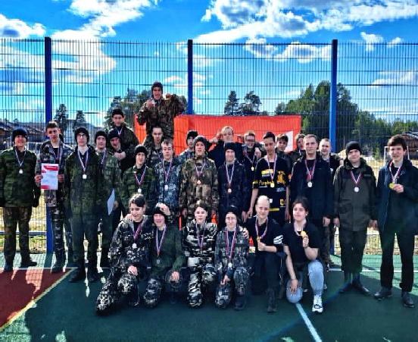
Цель игры "Зарница 2.0" - заложить прочные основы патриоти- ческого сознания у детей и молодежи и повысить интерес к истории Вооруженных Сил Российской Федерации и к истории Отечества.
По итогу лучшими в дисциплине "Стрельба из пневматической винтовки" оказался военно-патриотический клуб "Честь имею" - МКОУ СОШ № 1 г. Кедрового.
Оказание первой медицинской помощи без потерь и замечаний выполнил ВПК "Застава" - МКОУ Пудинская СОШ.
На протяжении двух дней практически во всех дисциплинах лидировал военно- спортивный клуб "Патриот", но уступил курсантам "Заставы" при захвате флага.
В целом это были очень насыщенные два дня, ребята постара- лись продемонстрировать все свои приобретенные навыки.
Местное отделение Движения Первых благодарит за помощь в организации и проведении игры личный состав МЧС России по ТО 31 ПСЧ г. Кедрового и инструкторов по спорту МУ "Культура".
Поздравляем победителей!
Желаем удачи в командной работе и достижения высоких результатов!
Председатель Местного Отделения Общероссийского
общественно-государственного движения детей и молодёжи "Движения Первых" в городе Кедровом Т.В. АНИСИМКОВА

ÏÎËÈÖÈß ÈÍÔÎÐÌÈÐÓÅÒ
ÃÎÑÀÂÒÎÈÍÑÏÅÊÖÈß ÌÂÄ ÐÎÑÑÈÈ ÎÁÐÀÙÀÅÒ ÂÍÈÌÀÍÈÅ ÂÎÄÈÒÅËÅÉ

ÍÀ ÁÅÇÎÏÀÑÍÎÑÒÜ ÄÅÒÅÉ-ÏÀÑÑÀÆÈÐÎÂ

Вопросы обеспечения безопасности детей на дорогах находится на постоянном контроле Госавтоинспекции. На протяжении последних нескольких лет отмечается стабильное сниже- ние основных показателей детского дорожно- транспортного травматизма. Вместе с тем, на данный момент особую тревогу вызывает ситуация с аварийностью с участием детей- пассажиров.
Рост количества происшествий с участием детей-пассажиров с одновременным ростом доли таких ДТП среди всех происшествий с участием детей отмечается с 2011 года.
Отчасти для этого есть объективные причины - это ежегодное увеличение количества транспортных средств (за последние 5 лет автопарк страны пополнился почти на 10 миллионов транспортных средств), а также ежегодный прирост численности детей, - по срав- нению с 2011 годом несовершеннолетних в стране стало на 4 мил- лиона больше.
Таким образом, увеличение количества транспортных средств, а также численности детей коррелируется как с ростом количества ДТП с детьми-пассажирами, так и с ростом удельного веса таких происшествий среди всех ДТП с участием детей, что говорит о пря- мой причинно-следственной связи между данными процессами.
Вместе с тем, определяющим остается человеческий фактор. Несовершеннолетние пассажиры гибнут и получают ранения в результате необдуманных действий взрослых участников дорож- ного движения, нарушения ими Правил дорожного движения. В более чем половине случаев такие ДТП были связаны с нарушениями со стороны водителей легковых автомобилей, в салонах которых находились пострадавшие дети. Около четверти водителей находи- лись в состоянии опьянения либо имели его признаки, но отказались от медицинского освидетельствования.
Доминирующим видом ДТП, в которых пострадали дети-пас- сажиры, являются столкновения - 76%. Пренебрежение водителей к использованию детских удерживающих устройств зафиксировано при оформлении каждого 7-го ДТП. При этом, в каждом 4-ом смер- тельном случае и каждом 6-ом случае ранения детей водители нарушили правила перевозки детей, - перевозили их без детских

удерживающих устройств и ремней безопасно- сти. В этом году сотрудники ГИБДД выявили более 700 тысяч нарушений правил перевозок детей-пассажиров.
Также один из последних случаев, - в Волго- градской области водитель не справился с управлением, машину вынесло на полосу встречного движения, где произошло столкно- вение с другим легковым автомобилем. В обеих машинах ехали дети, - в первой 5-летняя девоч- ка находилась на руках у пассажира, сидящего на заднем сидении, оба скончались до приезда скорой помощи. Во встречном автомобиле дети
также находились на заднем сидении, но при этом полуторогодова- лая девочка сидела в автокресле, 8-летний мальчик был пристегнут ремнем безопасности. Возможно, именно это сыграло решающую роль,
- дети получили травмы, но остались живы.
Определенное влияние на совершение ДТП с участием детей оказывает стаж управления транспортными средствами водителя- ми. По вине водителей с большим стажем управления (свыше 15 лет) совершено более 40% таких ДТП. Эксперты в области безопас- ности дорожного движения связывают это с тем, что после получе- ния водительского удостоверения они в большинстве случаев ни разу официально не повышали свой уровень знаний в области дорожной безопасности. Поэтому, по мнению экспертов, целесо- образно проводить в подразделениях Госавтоинспекции или в авто- школах дополнительные мероприятия для данной категории водите- лей, - например, в формате лекториев с показом краш-тестов авто- мобилей, в том числе с использованием манекенов, ремней безо- пасности и детских автокресел. При работе с участниками дорожно- го движения, в частности при составлении административных материалов, также будет полезен показ видеороликов, отражающих крайне негативные последствия нарушений ПДД.
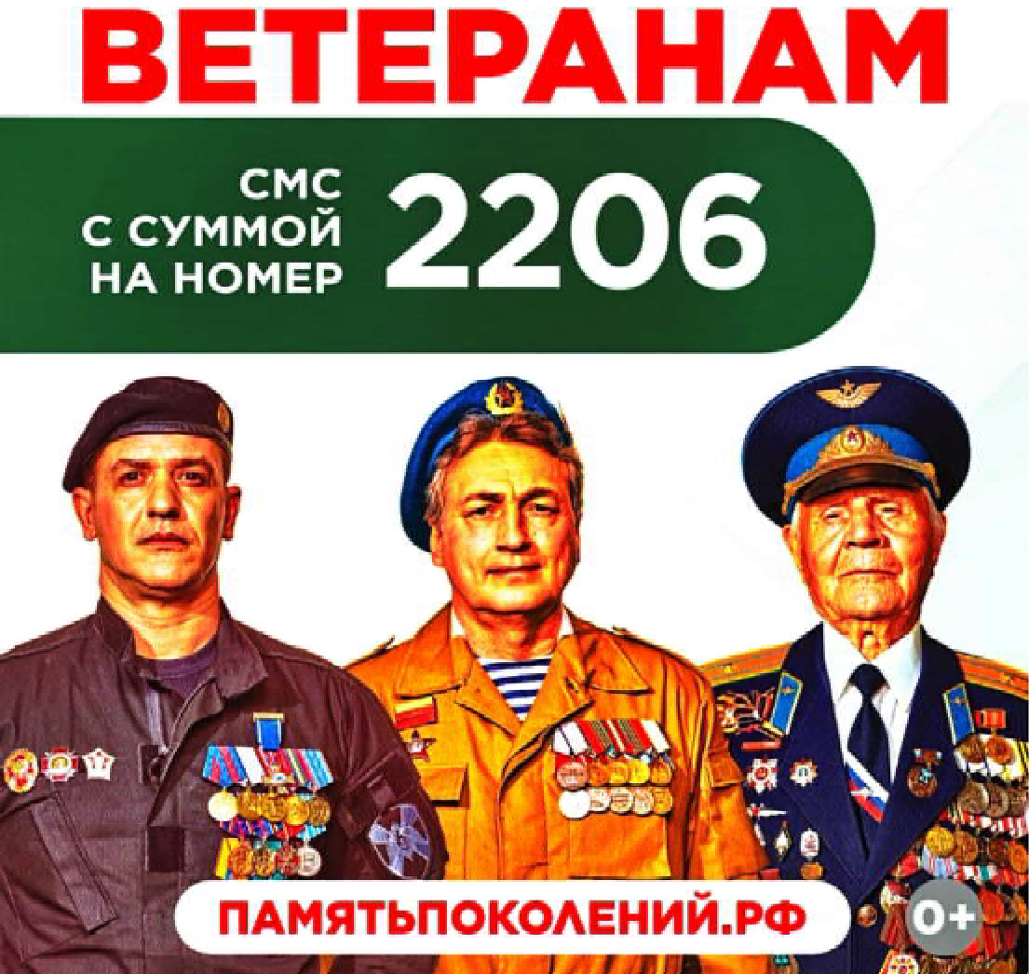
Еще более актуальной проблема безопасности детей-пассажи- ров становится в период праздников и каникул, когда традиционно происходит массовое перемещение детей к местам отдыха и прове- дения различных мероприятий. В этой связи Госавтоинспекция МВД России обращает особое внимание водителей на строгое соблюдение правил дорожного движения и соблюдение мер безо- пасности с учетом погодных и дорожных условий. Госавтоинспекция подчеркивает, что в случае, если в салоне автомобиля находятся дети, водителям необходимо быть особенно аккуратными и вни- мательными на дороге.
Государственный инспектор ОГИБДД В.В. МОИСЕЕВ

ÂÑÅÐÎÑÑÈÉÑÊÀß ÀÊÖÈß
"ÊÐÀÑÍÀß ÃÂÎÇÄÈÊÀ" ÁËÀÃÎÒÂÎÐÈÒÅËÜÍÎÃÎ ÔÎÍÄÀ
"ÏÀÌßÒÜ ÏÎÊÎËÅÍÈÉ"

Уважаемые жители муниципального образования!
Приглашаем вас принять участие во Всероссийской акции "Красная гвоздика" благотворительного фонда "Память поколений" по сбору средств для оказания адресной высокотехнологичной медицинской помощи ветеранам боевых действий.

Благотворительный фонд "Память поколений" оказывает медицинскую помощь ветеранам боевых действий с 2015 года. За время работы помощь оказана более 18 600 ветеранам по всей территории России.

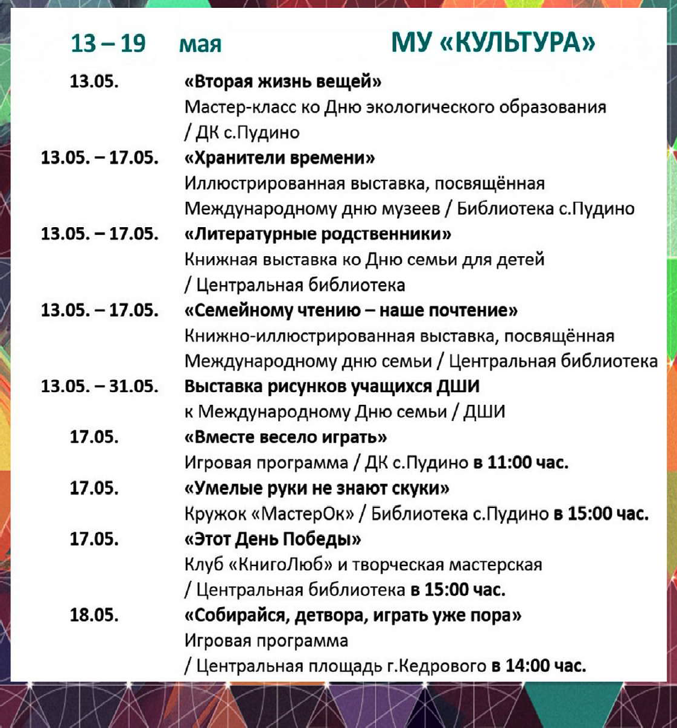
ÏÐÎÃÍÎÇ ÏÎÃÎÄÛ
НАШ АДРЕС:
636615, г. Кедровый, 1 мкр-н., д.61 (школа). Тел. (8-38250) 35-115
E-mail: vkedr@tomsk.gov.ru
Выходит еженедельно по четвергам. Цена свободная.
Тираж 200 экз.
Учредитель газеты Муниципальное образование
«Город Кедровый»
Компьютерная верстка: Корницел Е.А. От й.
печатано на ризографе RISO, г. Кедровы
Ответственный за выпуск ШАП
ОВАЛОВА Е.П.
Подписано в печать 08.05.2024
За достоверность информации ответственность несут авторы публикаций, за рекламу и объявления - рекламодатели

